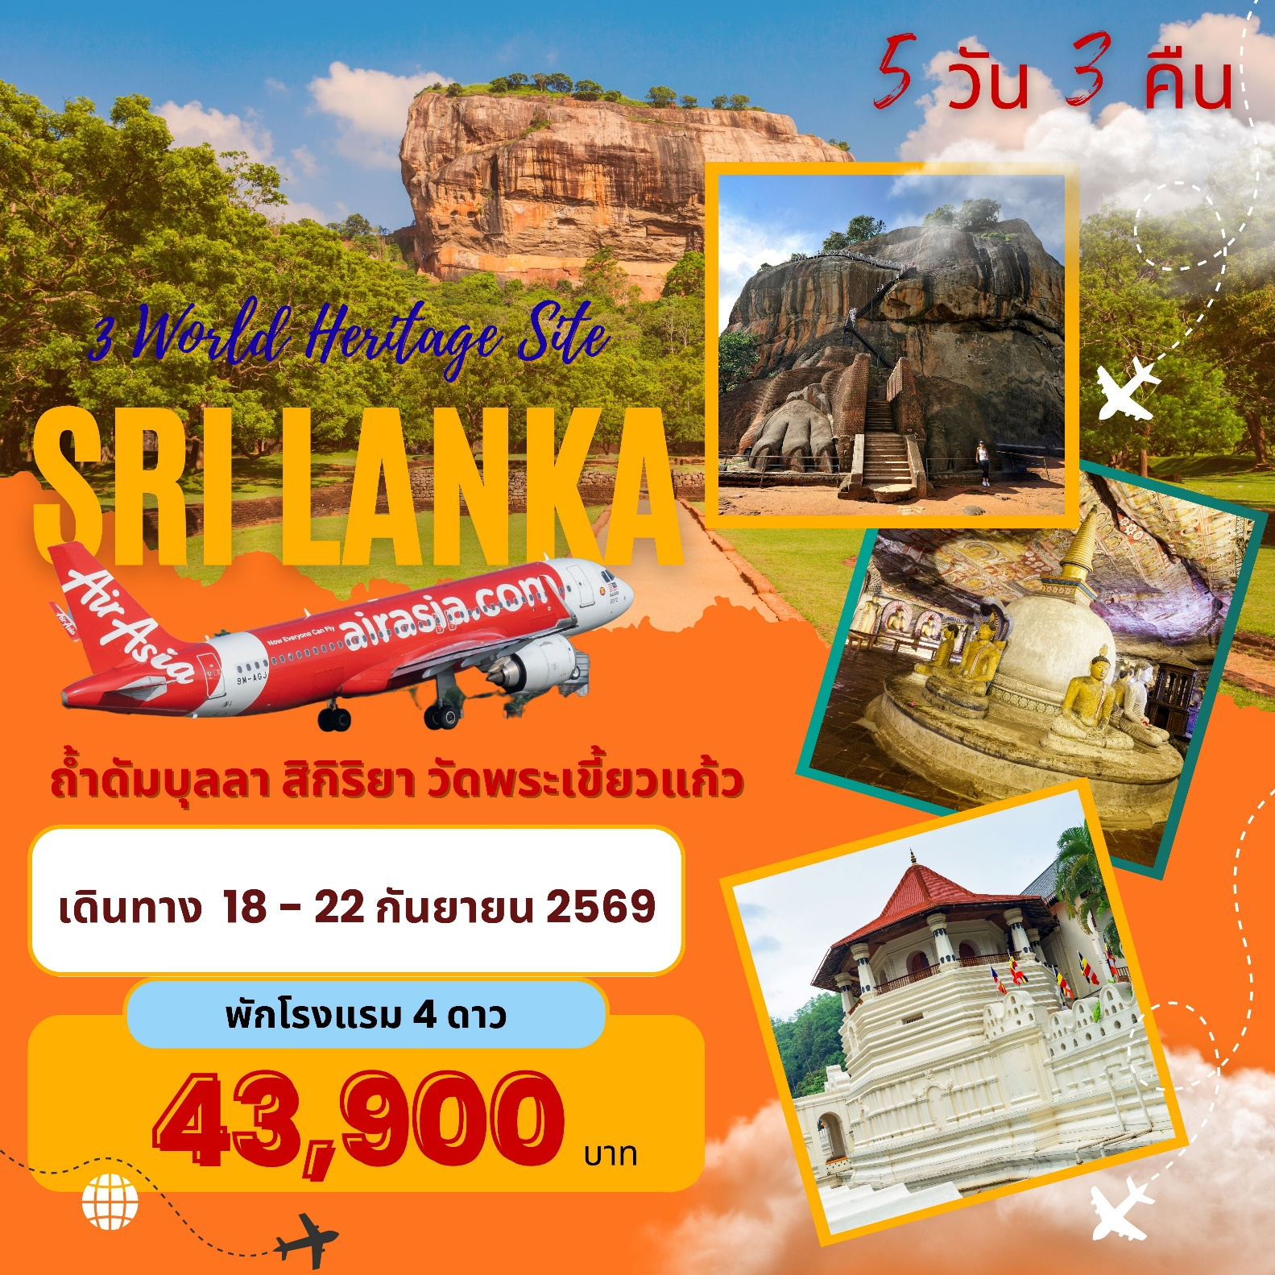

SRILANKA 5D3N

วันที่ | โปรแกรมทัวร์ | อาหาร |  |  | โรงแรม
วันที่ | โปรแกรมทัวร์ | เช้า | เที่ยง | เย็น | โรงแรม
1. | สนามบินดอนเมือง – สนามบินนานาชาติบันดาราไนยเก  เมืองโคลัมโบ ประเทศศรีลังกา (FD 140 20.20 - 22.00) | _ | _ |  | Beacon Beach Negombo 4*  หรือเทียบเท่า
2. | เนกัมโบ – ดัมบุลล่า – สิกิริยา (ภูเขาสิงโต) – วัดถ้ำดัมบุลลา |  |  |  | Camelia Resort and Spa Dambulla 4*  หรือเทียบเท่า
3. | ดัมบุลล่า – แคนดี้ – สวนสมุนไพร – วัดพระเขี้ยวแก้ว  – Cultural Dance Show |  |  |  | Rivendell Hotel in Kandy 4*  หรือเทียบเท่า
4. | แคนดี้ – โคลัมโบ – วัดกัลยาณี – วัดคงคาราม – ห้าง One Galle Face Mall – สนามบินนานาชาติบันดาราไนยเก  เมืองโคลัมโบ (FD 141 23.00-04.05) |  |  |  | _
5. | กรุงเทพฯ | _ | _ | _ | _
** รายการทัวร์ข้างต้นอาจมีการปรับเปลี่ยนเพื่อความเหมาะสม โดยคำนึงถึงผลประโยชน์ของลูกค้าเป็นสำคัญ**

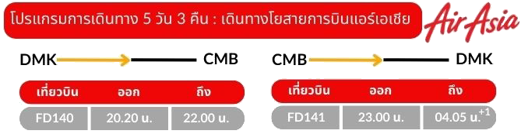

วันแรก กรุงเทพฯ – โคลัมโบ

17.20 น. คณะเดินทางพบกัน ณ สนามบินดอนเมือง ชั้นผู้โดยสารขาออก เคาน์เตอร์สายการบินแอร์เอเชีย (FD) เพื่อทำการเช็คอิน และรับบัตรโดยสาร โดยมีเจ้าหน้าที่ของบริษัท ... ให้การต้อนรับ
20.20 น. คณะเดินทางออกจากสนามบินดอนเมือง สู่โคลัมโบ ประเทศศรีลังกา โดยสายการบินแอร์เอเชีย (FD) เที่ยวบินที่ FD140 (มีบริการอาหารบนเครื่อง)
ใช้เวลาในการเดินทาง 3 ชั่วโมง 30 นาที
เวลาศรีลังกา ช้ากว่าประเทศไทย 1.30 ชั่วโมง
22.00 น. ถึงสนามบินนานาชาติบันดาราไนยเก (Bandaranaike) ประเทศศรีลังกา (Sri Lanka) มีชื่ออย่างเป็นทางการว่า สาธารณรัฐสังคมนิยมประชาธิปไตยศรีลังกา เป็นประเทศเกาะในเอเชียใต้ ตั้งอยู่ในมหาสมุทรอินเดีย ทางตะวันตกเฉียงใต้ของอ่าวเบงกอลและทางตะวันออกเฉียงใต้ของทะเลอาหรับ ศรีลังกามีจำนวนประชากรประมาณ 22 ล้านคน (ค.ศ. 2020) และเป็นรัฐหลายชนชาติซึ่งเป็นถิ่นฐานของวัฒนธรรม ภาษา และชาติพันธุ์ที่หลากหลาย ชาวสิงหลเป็นประชากรส่วนใหญ่ของประเทศ ชาวทมิฬซึ่งเป็นชนกลุ่มน้อยขนาดใหญ่ก็มีบทบาทสำคัญในประวัติศาสตร์ของเกาะเช่นกัน กลุ่มชาติพันธุ์อื่น ๆ ที่ปักหลักอยู่ที่นี่มาอย่างยาวนาน ได้แก่ ชาวมัวร์ ชาวเบอร์เกอร์ (Burgher) ชาวมลายู ชาวจีน และชนพื้นเมืองแว็ททา หลังผ่านขั้นตอนสนามบินและศุลกากรแล้ว
ให้ท่านได้แลกเงินรูปี ศรีลังกาที่สนามบิน แล้วเดินทางเข้าสู่ที่พักริมมหาสมุทรอินเดีย ที่เมืองเนกัมโบ
นำท่านเดินทางเข้าสู่ที่พัก โรงแรม Beacon Beach hotel in Negombo หรือเทียบเท่า
วันที่สอง เนกัมโบ – ดัมบุลล่า

เช้า รับประทานอาหารเช้าภายในโรงแรมที่พัก
นำท่านออกเดินทางสู่ เมืองดัมบลุล่า (Dambulla) หรือที่บางครั้งก็ออกเสียงเป็นดัมบุลละ แต่ไม่ว่าจะออกเสียงว่า...ดัมบุลลา หรือ ดัมบุลละ ก็ล้วนแต่หมายถึงพุทธสถานที่สำคัญแห่งหนึ่งของประเทศศรีลังกา ที่เป็นทั้งชื่อเมือง ชื่อวัด และชื่อถ้ำ ที่ตั้งอยู่บนเขาที่ความสูงเหนือระดับน้ำทะเลถึง 1,118 ฟุต โดยมีพิกัดที่ตำแหน่งใกล้ๆกับกึ่งกลางของเกาะลังกา
เที่ยง รับประทานอาหารกลางวัน ณ ห้องอาหารภัตตาคารท้องถิ่น
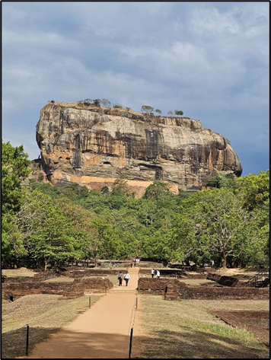
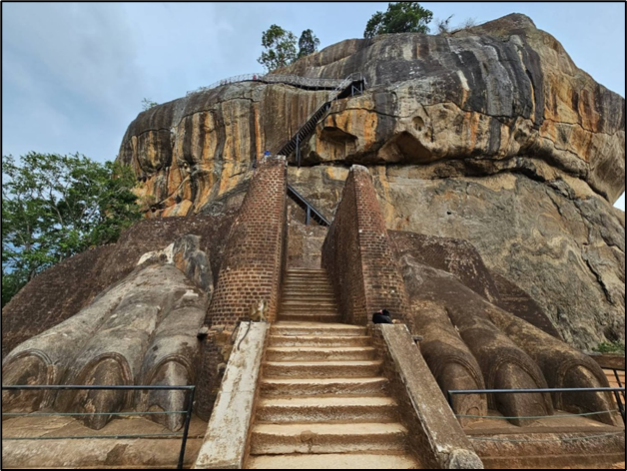
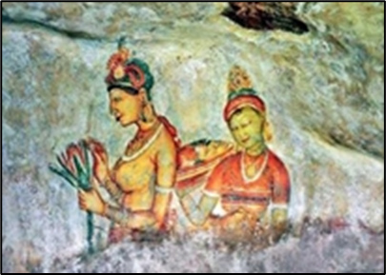
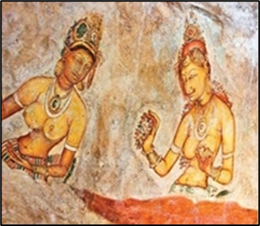
บ่าย นำท่านออกเดินทางสู่ สิกิริยา (Sigiriya) หรือ ภูเขาสิงห์โต (Lion Rock) มรดกโลกแห่งที่ 2 จาก 10 แห่งของประเทศศรีลังกา พระราชวังลอยฟ้าสิกิริยา เป็นพระราชวังที่อยู่สูงเฉียดฟ้า มีบันไดทั้งหมด 2,000 ขั้น ประวัติของพระราชวังแห่งนี้มีอยู่ว่า มีกษัตริย์ 1 พระองค์และกษัตริย์องค์นี้มีพระโอรส 2 พระองค์ พระโอรสทั้ง 2 พระองค์เกิดการแย่งชิงราชสมบัติกัน โดยพระโอรสองค์สุดท้องไปฆ่าพระบิดาของตัวเองและกำลังจะขึ้นครองราชย์แทน แต่กลับหนีพระโอรสองค์โตผู้เป็นพี่ชาย เพราะกลัวว่าพี่ชายจะมาฆ่าเพื่อล้างแค้นให้กับผู้เป็นพ่อ จึงได้ทำการสร้างพระราชวังลอยฟ้าสิกิริยาขึ้นมาและสร้างอยู่บนที่สูงเพื่อป้องกันข้าศึกเข้ามาทำร้าย แต่ท้ายที่สุดแล้วเพราะความสำนึกในบาปกรรมที่ทำกับพระบิดา พระโอรสองค์สุดท้องจึงตัดสินใจจบชีวิตตัวเองลง จึงเป็นที่มาของชื่อ เมืองคนบาป ประกอบด้วยหินปลักภูเขาไฟความสูงประมาณ 370 เมตร ป้อมปราการและปราสาทโบราณ รายล้อมด้วยสวนหย่อมและระบบชลประทาน ปัจจุบันเป็นสถานที่ท่องเที่ยวสำคัญของศรีลังกา โดยเฉพาะจิตรกรรมฝาผนังโบราณ มีประชากรอยู่อาศัยมาตั้งแต่ยุคก่อนประวัติศาสตร์ มีหลักฐานการสร้างวิหารพุทธมาตั้งแต่ศตวรรษที่ 5 ก่อนคริสตกาล ป้อมปราการเหล่านี้สร้างขึ้นในคริสตศวรรษที่ 5 โดยพระเจ้ากัสสปะ ระหว่าง ค.ศ. 447 ถึง ค.ศ. 495 เพื่อป้องกันการชิงราชบัลลังก์จากพระเจ้าโมคคัลลานะ พระเชษฐาของพระองค์
นำท่านออกเดินทางสู่ วัดถ้ำดัมบุลลา (Dambulla Cave Temple) ที่ได้ขึ้นทะเบียนเป็นมรดกโลกในปี พ.ศ. 2534 ตั้งอยู่บนเขาสูงประมาณ 500 ฟุต วัดนี้สร้างโดยกษัตริย์ Walagambahu ในศตวรรษที่ 1 เป็นวัดถ้ำที่น่าประทับใจที่สุดของศรีลังกา กลุ่มถ้ำ 5 แห่งมีขนาดใหญ่เล็กแตกต่างกันออกไป มีภาพวาดพระพุทธรูปที่มีสีสันงดงาม ชมพระเจดีย์พระพุทธรูปแกะสลักหินปางสมาธิมากมาย ประดิษฐานอยู่ทั่วไปภายในถ้ำที่ประกอบด้วยห้องหลายห้อง ที่มีผนังและเพดานทาสีมากกว่า 2,000 ตารางเมตร ซึ่งมีอายุมากกว่า 800 ปีมาแล้ว เป็นพื้นที่ภาพวาดที่กว้างขวางที่สุดในโลก ประกอบด้วยพระพุทธรูปกว่า 150 องค์ โดยองค์ที่ใหญ่ที่สุดคือพระพุทธรูปขนาดมหึมาจากหินยาว 14 เมตร
ค่ำ นำท่านเข้าสู่โรงแรมที่พัก ณ โรงแรม Camelia Resort and Spa Dambulla หรือเทียบเท่า พร้อมรับประทานอาหารค่ำภายในโรงแรม
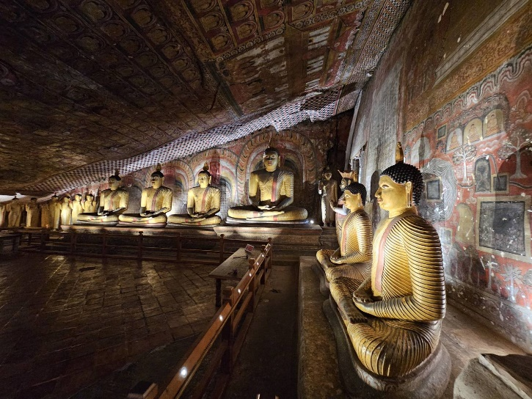
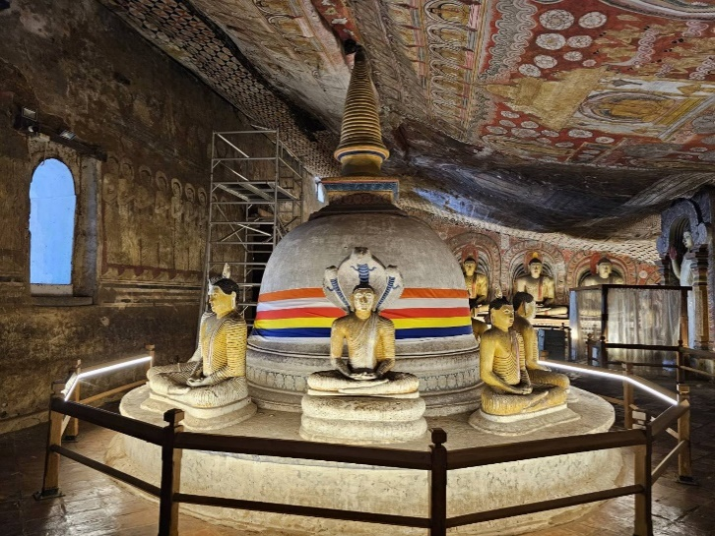
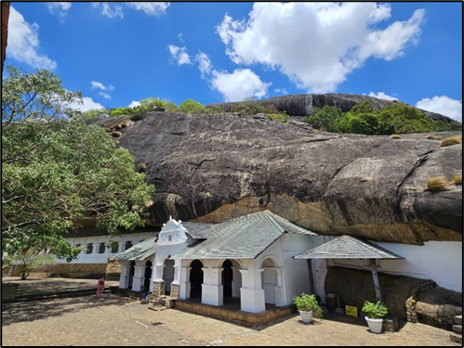
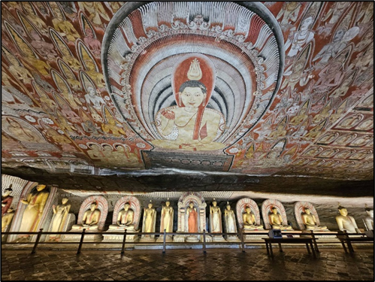

วันที่สาม ดัมบุลล่า – สวนสมุนไพร – แคนดี้ – วัดพระเขี้ยวแก้ว

เช้า รับประทานอาหารเช้าภายในโรงแรมที่พัก
หลังอาหาร นำทุกท่านเดินทางสู่เมืองแคนดี้
ระหว่างทาง นำท่านเดินทางสู่ สวนสมุนไพร (Spice Garden) ที่ขึ้นชื่อของศรีลังกา ชมสมุนไพรพื้นเมืองไม่ว่าจะเป็นอบเชย กระวาน กานพลู โกโก้ วานิลลา ไม้จันทน์ ลูกจันทร์เทศ ท่านสามารถลองนวดศีรษะแบบศรีลังกาและเลือกซื้อยาอายุรเวทที่มีสูตร มานับพันปี เช่น ยาลดความอ้วน ยากำจัดขนส่วนเกิน ยาทาแก้ปวดเมื่อย น้ำมันจันทน์ ชาสมุนไพร เป็นต้น

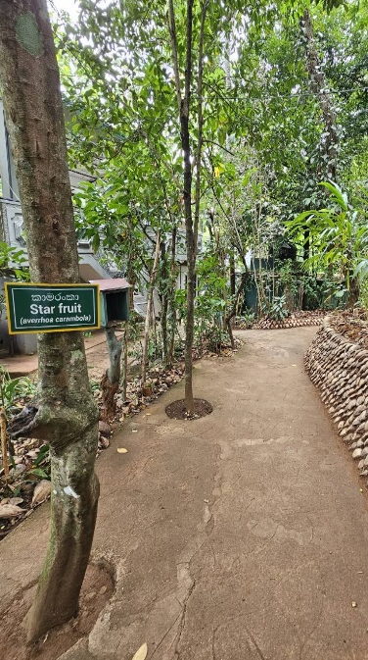
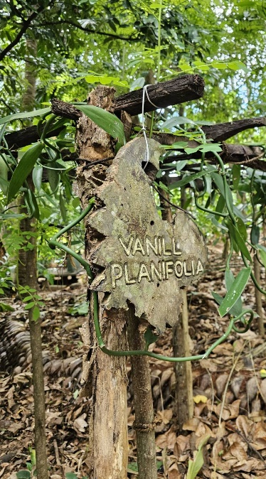
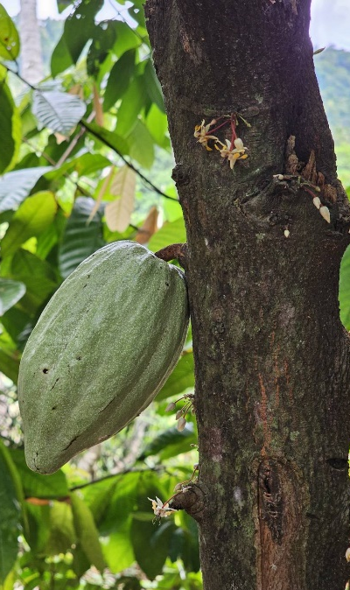
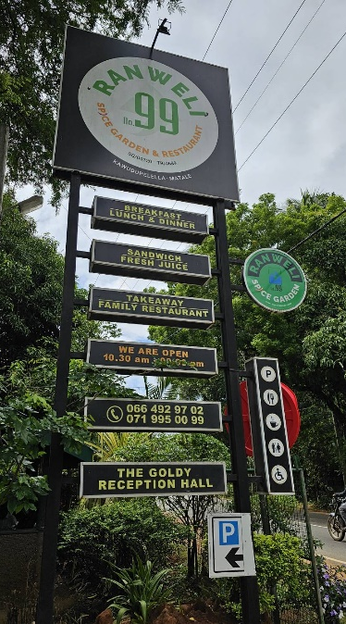
เที่ยง รับประทานอาหารกลางวัน ณ ห้องอาหารภัตตาคารท้องถิ่น
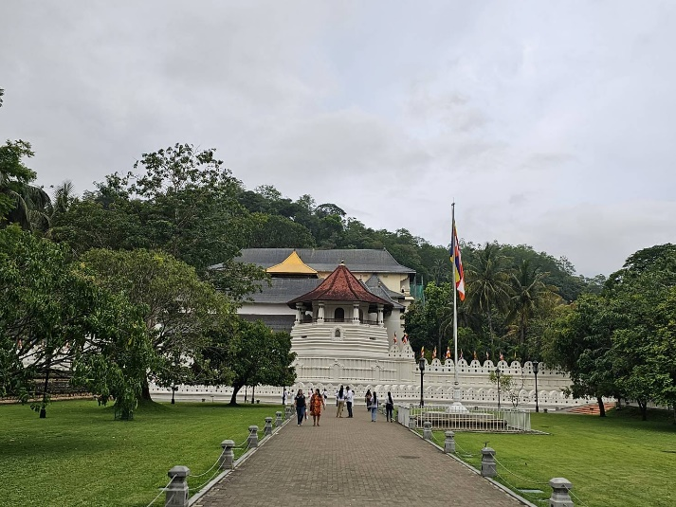
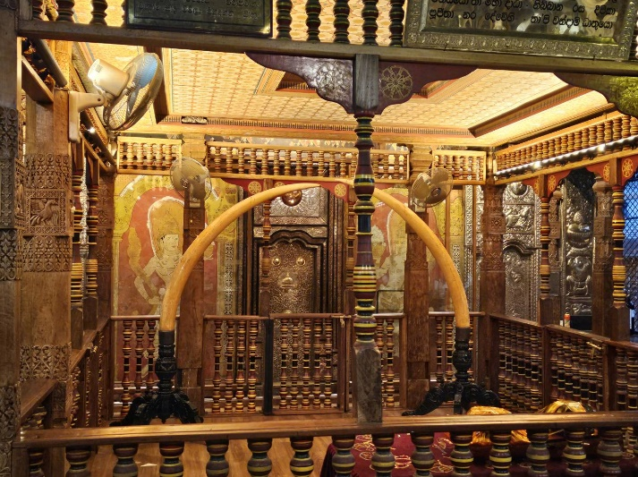
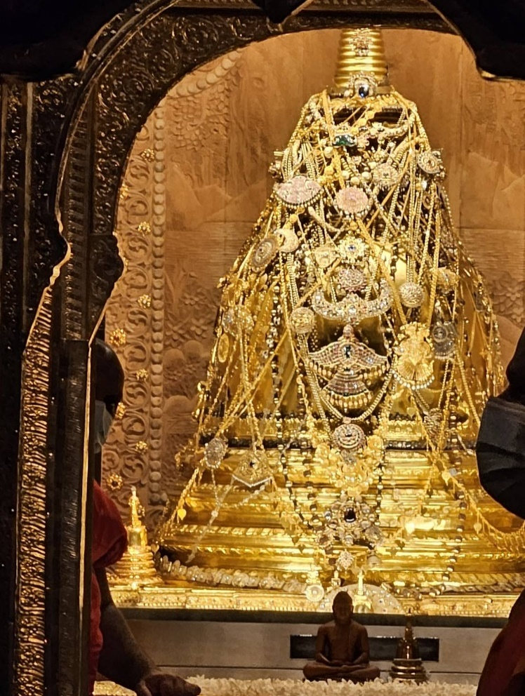
นำท่านสู่ วัดพระเขี้ยวแก้ว (Temple of the Tooth) กรุณาแต่งกายชุดขาวสุภาพ กราบนมัสการพระบรมสารีริกธาตุพระทันตธาตุเขี้ยวแก้ว (Sacred Tooth Relic Temple) ซึ่งได้รับขึ้นทะเบียนเป็นแหล่งมรดกโลกของยูเนสโก อันศักดิ์สิทธิ์ซึ่งประดิษฐานอยู่ภายในผอบ และผอบอยู่ในสถูปอีก 7 ชั้น เป็นทองคำทุกชั้น โดยปกติแล้วผู้ที่มาบูชาพระเขี้ยวแก้วจะถวาย ดอกไม้ และบูชาอยู่เพียงชั้นนอกเท่านั้น
นำทุกท่านชมการแสดงเต้นรำทางวัฒนธรรมของ Cultural Dance Show เป็นการแสดงศิลปะ การเต้นรำ และมรดกทางวัฒนธรรมของศรีลังกาที่เร้าใจ ซึ่งนักท่องเที่ยวที่มาเยือนเมือง Kandy อันเก่าแก่ต้องดู การเต้นรำของ เริ่มต้นในปี 1982 ด้วยมุมมองของการเต้นรำทางวัฒนธรรม
ได้เวลาอันสมควร นำทุกท่านเดินทางกลับเข้าสู่ที่พัก
เย็น นำท่านเข้าสู่โรงแรมที่พัก ณ โรงแรม Rivendell Hotel in Kandy หรือเทียบเท่า
พร้อมรับประทานอาหารเย็น

วันที่สี่ แคนดี้ – โคลัมโบ – กรุงเทพฯ

เช้า รับประทานอาหารเช้าภายในโรงแรมที่พัก
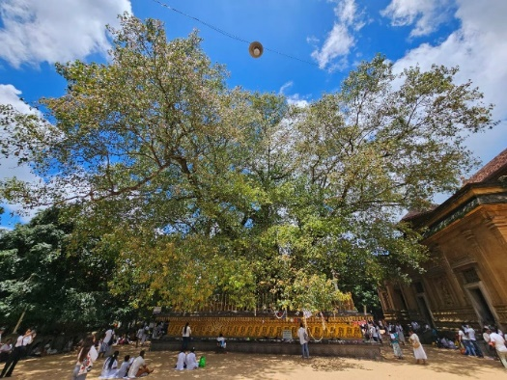
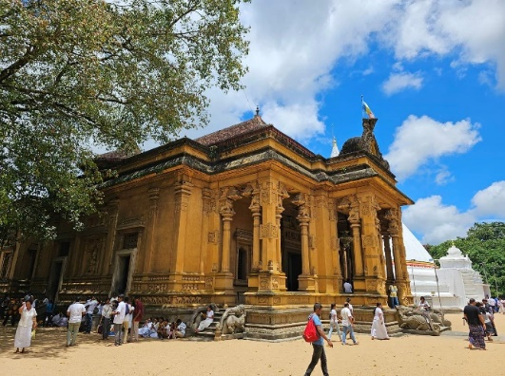
หลังอาหาร นำท่านเดินทางสู่เมืองโคลัมโบ นำท่านสู่ วัดกัลยาณี (Kelaniya Raja Maha Viharaya) ตั้งอยู่ใจกลางกรุงโคลัมโบ เมืองหลวงของประเทศ ตั้งอยู่ใจกลางกรุงโคลัมโบ เมืองหลวงของประเทศ นอกจากนี้ ความสวยงามของวัดกัลยาณีถือเป็นอีกสิ่งหนึ่งที่โดดเด่น ทั้งวิหารสีน้ำตาลอ่อนที่ดูเคร่งขรึม แต่งดงามต่างจากวัดไทย ขณะที่ด้านในแม้จะดูทึมทึบ แต่แสงที่ส่องลอดมาจากด้านนอกขับเน้นให้ภาพวาดจิตรกรรมฝาผนัง ที่เล่าเรื่องตามจารึกทางพุทธศาสนาของศรีลังกาที่บันทึกไว้ว่า พระพุทธเจ้าเสด็จมาประเทศศรีลังกา 3 ครั้ง ในพรรษาที่ 8 หลังการตรัสรู้จากการกราบบังคมทูลเชิญของพระเจ้ามณีอัคคีกา กษัตริย์ชาวนากาแห่งเมืองกัลณียา เมื่อทรงมาถึงพร้อมกับพระอรหันต์จำนวนหนึ่ง พระองค์ได้สรงน้ำในแม่น้ำกัลณียา ซึ่งเป็นแม่น้ำหน้าวัดกัลณียาในปัจจุบัน จากนั้นกษัตริย์นากากราบบังคมทูลเชิญให้ประทับบนพระแท่นในปะรำพิธีที่เพิ่งสร้างขึ้น เมื่อพระพุทธเจ้าทรงแสดงพระธรรมเทศนาแก่กษัตริย์และประชาชนชาวนากาและเสด็จกลับแล้ว พระเจ้ามณีอัคคีกาก็ได้สร้างพระเจดีย์ขึ้นครอบพระแท่นประทับดังกล่าว กาลต่อมาไม่นานก็สร้างพระวิหาร ตั้งอยู่ติดกับองค์พระเจดีย์ ซึ่งเป็นยุคก่อนอนุราธปุระถึงกว่า 3 ศตวรรษ

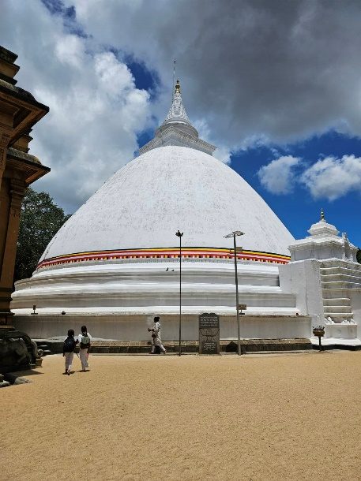
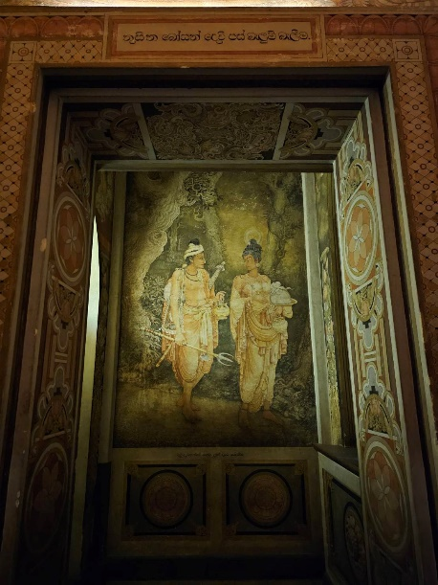
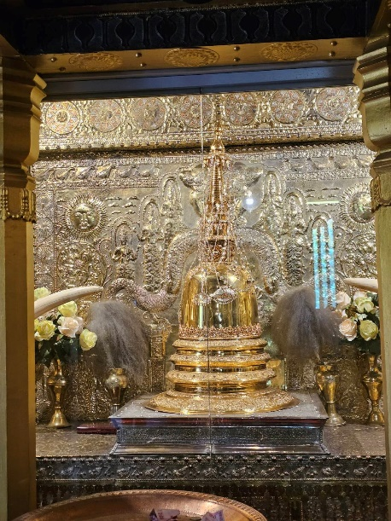

เที่ยง รับประทานอาหารกลางวัน ณ ห้องอาหารภัตตาคารท้องถิ่น
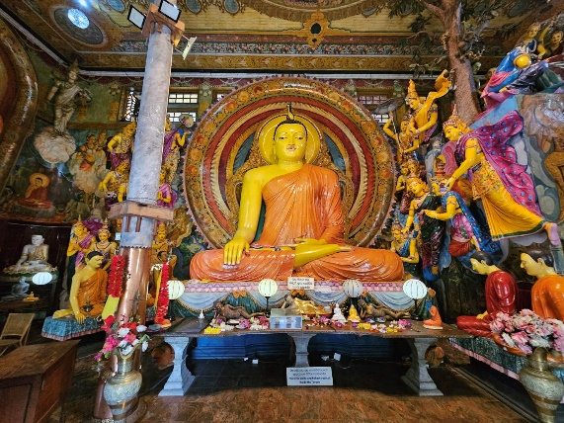
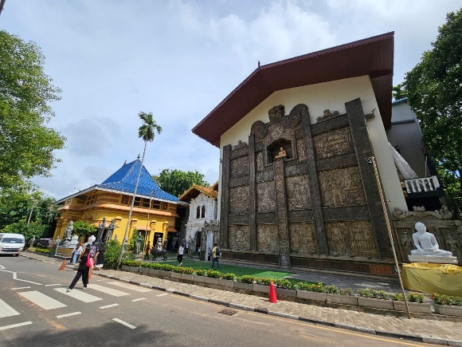
บ่าย นำท่านเดินทางสู่ วัดคงคาราม (Gangaramaya Temple) เป็นวัดของนิกายสยามวงศ์ เป็น สถานที่ตั้งโรงเรียนพระพุทธศาสนาวันอาทิตย์แห่งแรกของประเทศศรีลังกา เป็นหนึ่งในวัดที่สำคัญที่สุดในโคลัมโบ ประเทศศรีลังกา สร้างขึ้นด้วยสถาปัตยกรรมผสมผสานทั้งสมัยใหม่และวัฒนธรรมดั้งเดิม วัดแห่งนี้ตั้งอยู่ริมทะเลสาบเบรา และสร้างขึ้นในราวปลายศตวรรษที่ 19 สถาปัตยกรรมในวัดผสมผสานทั้งศรีลังกา, ไทย, อินเดีย และจีน วัดนี้มีอาคารต่าง ๆ คือวิหาร, เจดีย์, ต้นพระศรีมหาโพธิ, ยังมีพิพิธภัณฑ์, ห้องสมุด, กุฏิพระมีพระประทานองค์ใหญ่ปางมาร วิชัย ศิลปะแบบลังกาสวยงามมาก

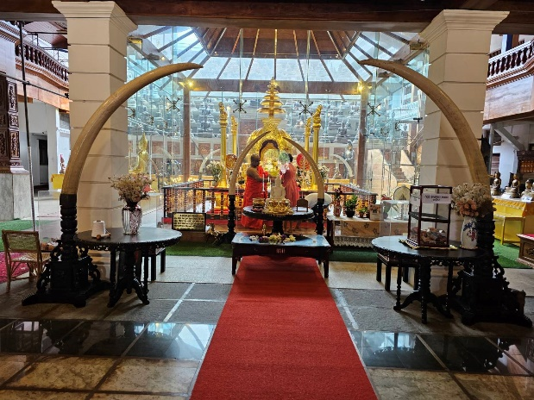
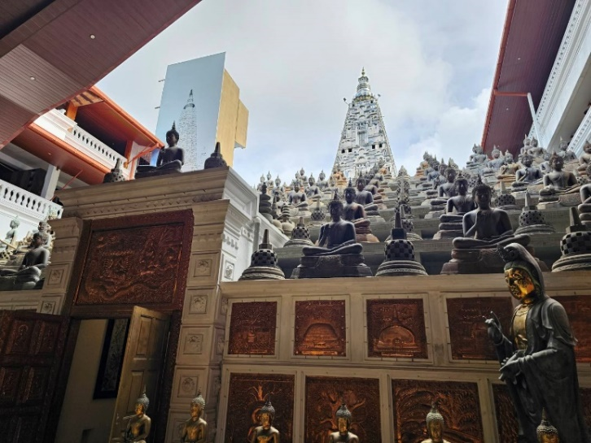
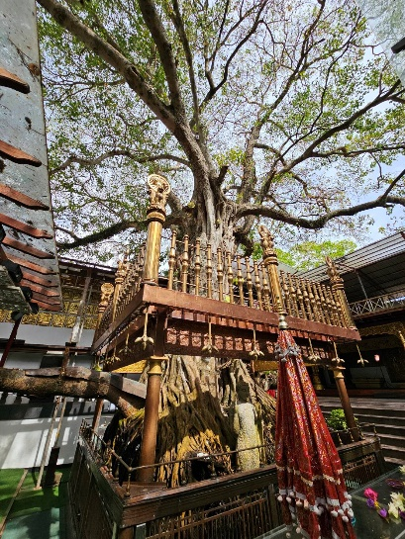
จากนั้นนำท่านช้อปปิ้งต่อที่ห้าง One Galle Face Mall แหล่งช้อปปิ้งสินค้าทันสมัยชื่อดังของโคลัมโบ
เย็น รับประทานอาหารเย็น ณ ห้องอาหารภัตตาคารท้องถิ่น
จากนั้นนำทุกท่านเดินทางสู่สนามบินนานาชาติบันดาราไนยเก โดยจะมีเจ้าหน้าที่ของบริษัท... ให้บริการทำการเช็คอินและบัตรโดยสาร
23.00 น. คณะเดินทางออกจากสนามบิน สู่กรุงเทพฯ โดยสายการบินแอร์เอเชีย (FD) เที่ยวบินที่ FD141
วันที่ห้า กรุงเทพฯ

04.05 น. คณะเดินทางกลับถึงสนามบินดอนเมือง กรุงเทพมหานครโดยสวัสดิภาพด้วยความอิ่มบุญและประทับใจไปนานแสนนาน.........

คอนเฟิร์ม 10 ท่าน ออกเดินทาง
เอกสารที่ใช้ในการเดินทาง - พาสปอร์ต มีอายุไม่น้อยกว่า 6 เดือน ในวันเดินทาง

ค่าบริการนี้รวม
1. ตั๋วเครื่องบิน ชั้นนักท่องเที่ยว เส้นทาง กรุงเทพ – โคลัมโบ - กรุงเทพฯ
2. ภาษีสนามบินดอนเมืองและที่ศรีลังกา
3. ที่พัก และอาหารตามที่ระบุในรายการ
4. รถปรับอากาศ พร้อมพนักงานขับรถผู้ชำนาญเส้นทางนำเที่ยวตามรายการ
5. ค่าธรรมเนียมในการเข้าชมสถานที่ท่องเที่ยวตามที่ระบุไว้ในรายการ
6. ค่าบริการวีซ่าศรีลังกา
7. น้ำหนักสัมภาระท่านละไม่เกิน 20 กิโลกรัม
8. ประกันอุบัติเหตุการเดินทาง กรณีการเสียชีวิต วงเงินท่านละ 1,000,000 บาท

อัตราตอนต้นไม่รวม
1. ค่าธรรมเนียมในการทำหนังสือเดินทางและค่าทำใบอนุญาตกลับเข้าประเทศของคนต่างชาติหรือคนต่างด้าว
2. ค่าน้ำหนักของกระเป๋าเดินทางในกรณีที่เกินกว่าสายการบินกำหนด
3. ภาษีหัก ณ ที่จ่าย 3% และภาษีมูลค่าเพิ่ม 7%
4. ค่าทิปคนช่วยยกกระเป๋าตามสถานที่ต่างๆ
5. ค่าทิปคนขับรถ เด็กรถ และมัคคุเทศก์ท้องถิ่น ท่านละ 1,000 บาท
6. ค่าทิปหัวหน้าทัวร์ไทย แล้วแต่ความพึงพอใจในบริการ
7. กรณีที่ลูกค้าเดินทางท่านเดียว ต้องจ่ายค่าพักเดี่ยวเพิ่ม 5,500 บาท

เงื่อนไขการสำรองที่นั่ง
* จองมัดจำท่านละ 20,000 บาท พร้อมหน้าพาสปอร์ตภายใน 3 วัน
* ชำระค่าทัวร์ส่วนที่เหลือจะเรียกเก็บก่อนเดินทางไม่น้อยกว่า 30 วัน

เงื่อนไขการยกเลิก
1. ภายใน 20 วันก่อนการเดินทางบริษัทฯ ขอสงวนสิทธิ์ในการคืนเงินค่าเดินทางทั้งหมด
2. ภายใน 30 วันก่อนการเดินทางบริษัทฯ ขอสงวนสิทธิ์ คืนเงินค่าเดินทางเพียง 50%
3. ภายใน 45 วันก่อนการเดินทางบริษัทฯ ขอสงวนสิทธิ์ ไม่คืนเงินค่ามัดจำ 20,000บาท

เงื่อนไขต่าง ๆ
1. บริษัทฯ ขอสงวนสิทธิ์ที่จะเปลี่ยนแปลงรายละเอียดบางประการในทัวร์นี้ เมื่อเกิดเหตุสุดวิสัยจนไม่อาจแก้ไขได้
2. บริษัทฯ ไม่รับผิดชอบค่าเสียหายในเหตุการณ์ที่เกิดจากสายการบิน เหตุการณ์ทางการเมือง และภัยธรรมชาติ ฯลฯ ที่อยู่นอกเหนือการควบคุมของทางบริษัทฯ หรือค่าใช้จ่ายเพิ่มที่เกิดขึ้นตรงหรือทางอ้อม เช่น การเจ็บป่วย การถูกทำร้าย การสูญหาย ความล่าช้า หรือจากอุบัติเหตุต่าง ๆ ทั้งนี้ บริษัทฯ จะคำนึงถึงความปลอดภัยและความสะดวกของผู้เดินทางเป็นสำคัญ
3. บริษัทฯ จะไม่รับผิดชอบในกรณีที่กองตรวจคนเข้าเมือง ห้ามผู้เดินทางเข้าประเทศ เนื่องจากมีสิ่งผิดกฎหมายหรือสิ่งของห้ามนำเข้าประเทศ เอกสารเดินทางไม่ถูกต้อง หรือความประพฤติส่อไปในทางเสื่อมเสีย หรือด้วยเหตุผลใดๆ ก็ตามที่กองตรวจคนเข้าเมืองพิจารณาแล้ว ทางบริษัทฯ ไม่อาจคืนเงินให้ท่านได้

